План
проведения областной олимпиады профессионального мастерства
УГС 15.00.00. Машиностроение

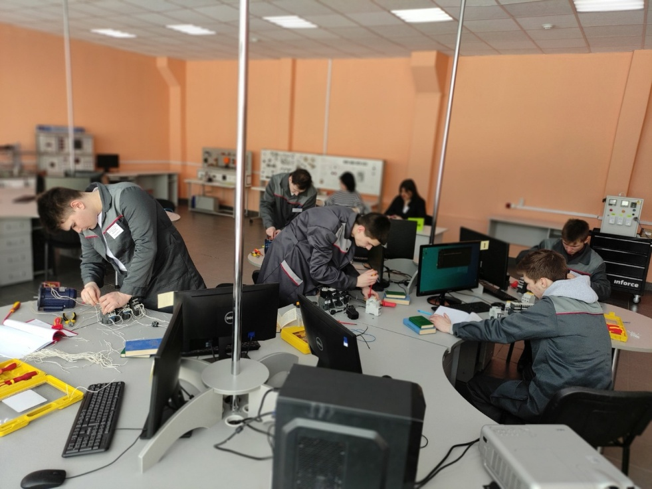

Олимпиада проводится на базе
ГАПОУ «Брянский техникум энергомашиностроения и радиоэлектроники имени Героя Советского Союза М.А.Афанасьева»
г. Брянска

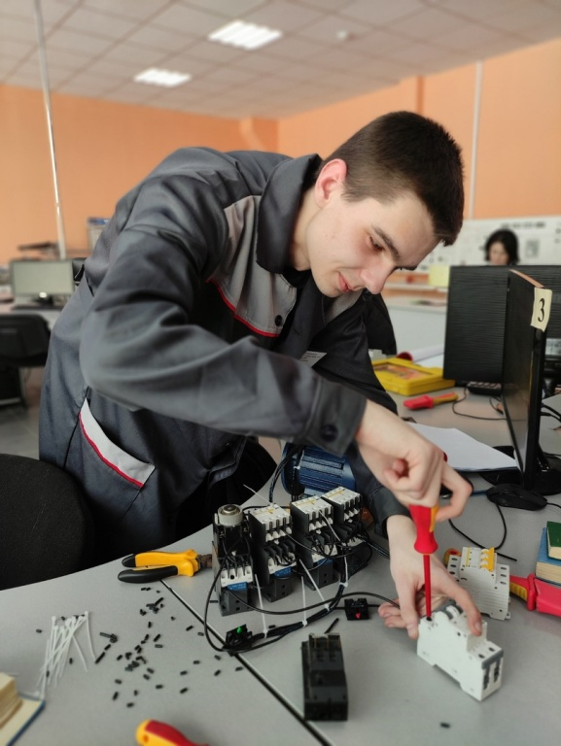

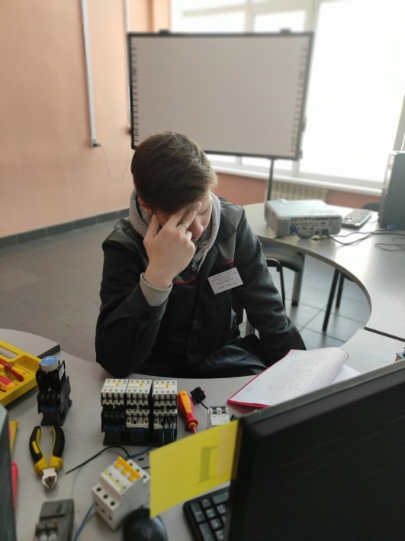

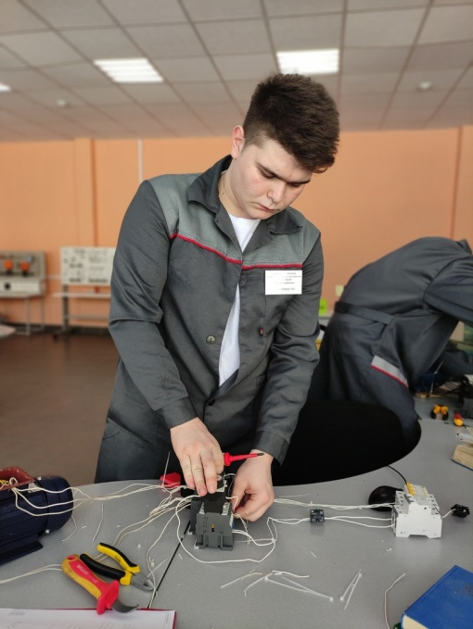

19 апреля 2024 года

09:00-09:15 | регистрация участников и  сопровождающих (холл техникума), открытие олимпиады, жеребьевка  (УПМ, 1 этаж)
09:15-10:00 | выполнение комплексного задания 1  (УПМ, 1 этаж)
10:00-10:10 | инструктаж по ТБ, подготовка к выполнению практического задания  (УПМ, 1 этаж)
10:10-11:40 | выполнение практического задания
11:40-12:00 | работа жюри, подведение итогов олимпиады
12:00-12:30 | обед
12:30-13:00 | награждение победителей и участников олимпиады

